***Лабораторна робота №11***

***Тема: Знайомство з регулярними виразами.***

***Мета роботи:*** знайомство з мовою регулярних виразів; отримання практичних навичок складання регулярних виразів.

***Хід роботи:***

***Завдання на лабораторну роботу:***

1. Вивчити теоретичні відомості:

* <http://professorweb.ru/my/csharp/charp_theory/level4/4_10.php>
* <http://mycsharp.ru/post/42/2014_03_26_regulyarnye_vyrazheniya_v_sisharp_klass_regex.html>
* <http://www.skillcoding.com/Default.aspx?id=155>
* <http://tealeaf.mmailm.lclients.ru/page/2/11>
* <http://tealeaf.mmailm.lclients.ru/page/2/12>

1. Лабораторна робота полягає у відпрацюванні практичних навичок складання регулярних виразів і не передбачає написання програмного коду.
2. Кожний має виконати усі перераховані нижче завдання та перевірити правильність складених регулярних виразів за допомогою онлайн-сервісу <http://regexr.com/>

***Завдання №1:***

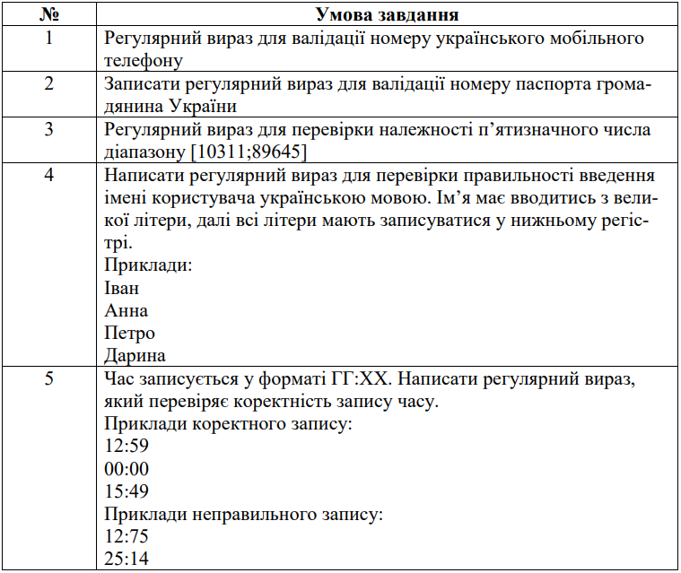

***Виконання:***

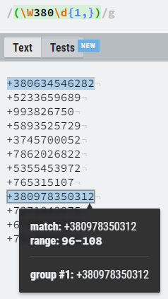

***Завдання №2:***



***Виконання:***

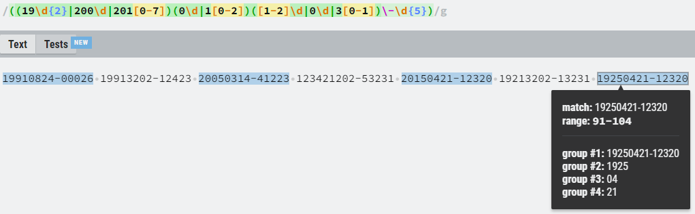

***Завдання №3:***



***Виконання:***

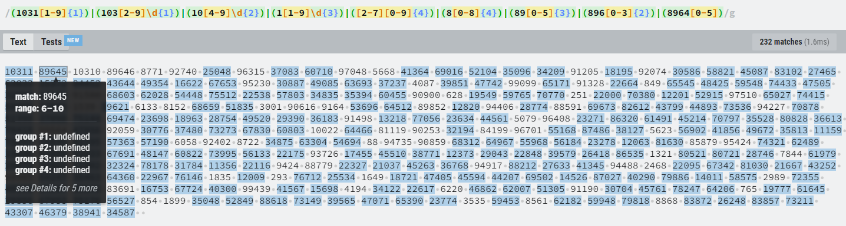***Завдання №4:***



***Виконання:***

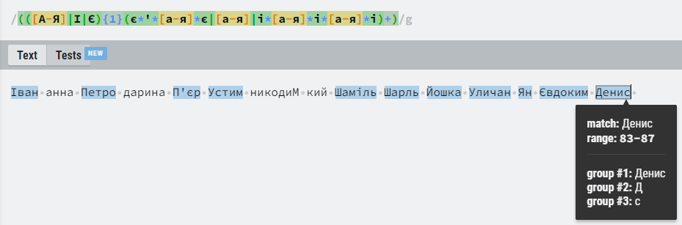

***Завдання №5:***



***Виконання:***

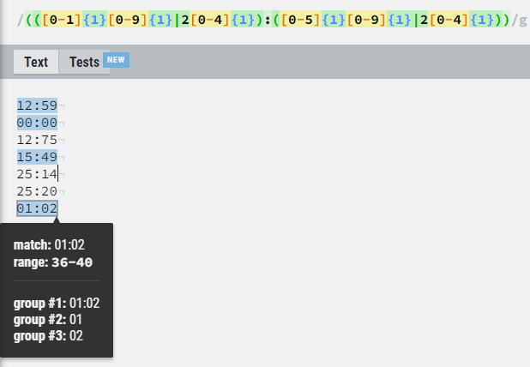

***Завдання №6:***

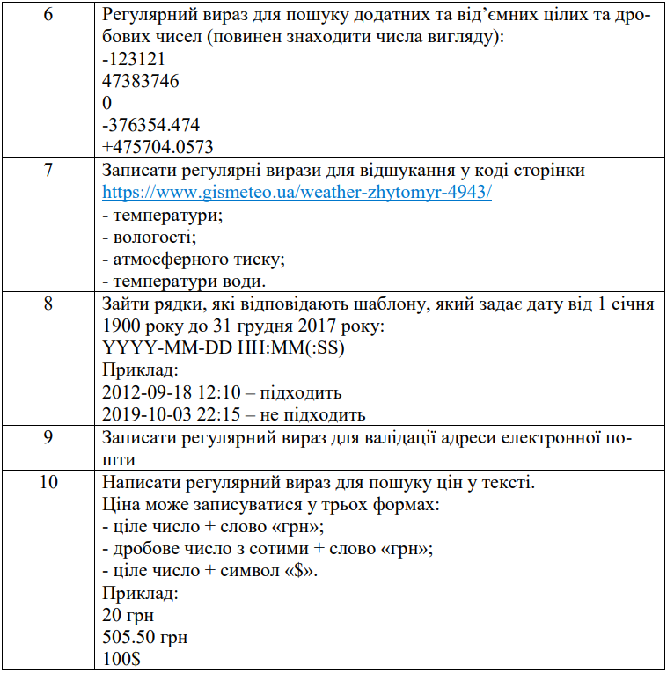

***Виконання:***

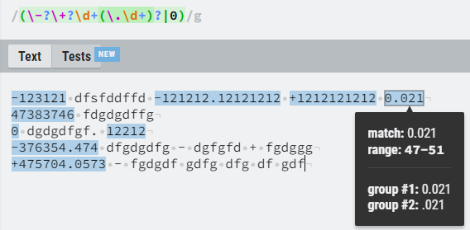

***Завдання №7:***



***Виконання:***

* ***відшукання температури:***



* ***відшукання вологості:***

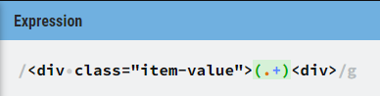

* ***відшукання атмосферного тиску:***

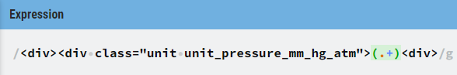

* ***відшукання температури води:***

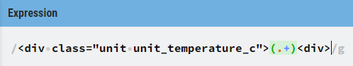

***Завдання №8:***



***Виконання:***

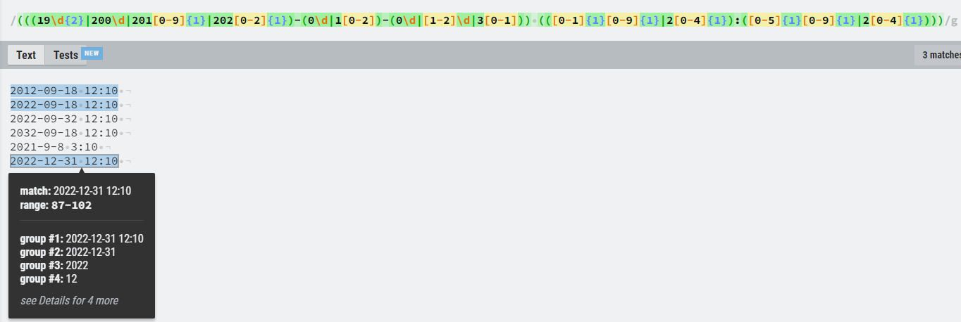

***Завдання №9:***



***Виконання:***

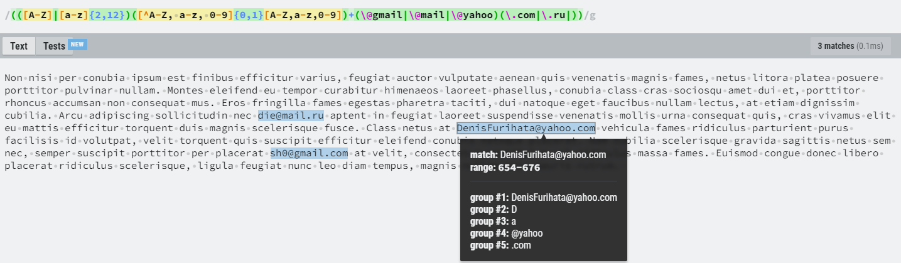

***Завдання №10:***



***Виконання:***

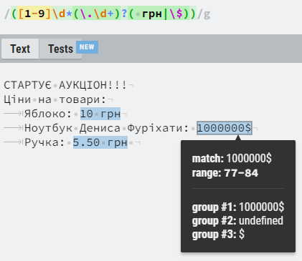

***Висновок:*** під час виконання лабораторної роботи було отримано навички використання регулярних виразів, написання та використання їх для пошуку відповідного виразу у довільному рядку символів.